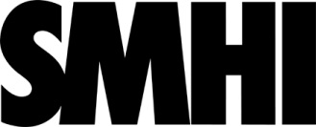

WSP Sverige AB  Att. Lena-Karin Krona  Box 2131  550 02 Jönköping  lena-karin.krona@wsp.com | Datum: 2021-02-05  Vår referens: 2021/90/14.1  Er referens:
Yttrande över underlag för samråd för vatten-verksamheter i Skeppsbron och södra delen av Munksjön

SMHI har tagit del av rubricerat samråd och har följande synpunkter. Yttrandet avgränsas till SMHIs kompetensområden hydrologi (enbart ytvatten).
Det är positivt att hänsyn tagits till översvämningsrisk och framtida klimat.
Informationsrutan på sid 13 (fig 7) om Munksjön behöver uppdateras med avseende på avrinningstal och årlig avrinning.

Tf. avdelningschef Ulf Christensen har beslutat i detta ärende som beretts av
Maud Goltsis Nilsson och Anna Eklund.

För SMHI
Ulf Christensen
Tf. chef avdelning samhälle och säkerhet

